平安京角色渲染分析

材质主要表现类型：
- 次表面散射（透光不透明：皮肤，玉石，丝绸等等）
- 各向异性高光（毛发）
- 金属与非金属
- 粗糙与光滑
- AO
说明：金属与非金属、粗糙与光滑为固定特性，其余类型为可选特性。

特殊效果材质表现类型：
- 自发光效果
- 卡通因子
- 透明贴图
- 色调更改
- 颜色更改
- 边缘光效果
- 叠加贴图动画
……
说明：特殊效果皆为可选特性。与每个角色的特殊部件有关。

模型

模型分块
按不同材质分块。材质主要表现类型可使用Mask贴图区分，如果Mask贴图无法区分的，分开不同模型。

面数量
展示：1W-1.3W左右面
游戏：3000左右面

身高
男性身高标准为1.8米

细节
面片做双面
眼睛单独做
做口腔

贴图

贴图大小
展示：1024*1024，部分武器贴图可以压缩到512*512
游戏：512*512

材质主要表现贴图

Albedo贴图 | 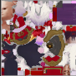 |  |  | 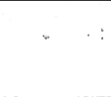 | 开启自发光时alpha灰度值等于0%为透明，等于50%为不透明。50-100%为自发光值。
说明 | RGB 固有色贴图（金属的反射率值，非金属的漫反射颜色） |  |  | A半透明/自发光
Mix贴图 | 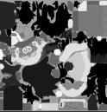 | 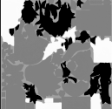 | 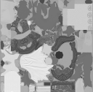 |  | G通道灰度值0-50%为各向异性遮罩。灰度值<=25%为各向异性区域25到50%为非各向异性区域(bool)。  50-100%为SSS遮罩，表示SSS强度。
说明 | R 金属度 | G 遮罩 | B 粗糙度
法线贴图 | 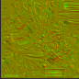 |  | 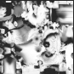
说明 | RG法线贴图 |  | B AO贴图
各向异性贴图 | 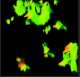 |  | 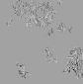
说明 | RG各向异性方向 |  | B 抖动贴图

特殊效果材质表现贴图
根据实际效果的需要提供。如：换颜色mask贴图，噪声贴图等等。

发光贴图（irradiance map）
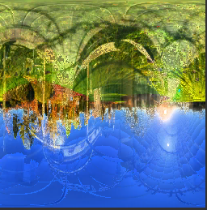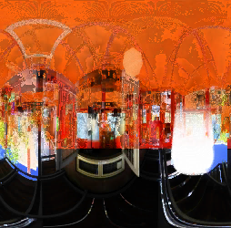
采用Spheremap的方式提供。

动态骨骼
使用范围：长发，衣物，飘带。

表情
表情部位：眼睛，嘴巴。

渲染理论
基于迪士尼PBR原则理论（2012），非物理正确。平安京引用了部分理论，并非完整，并在这个基础上为美术效果服务进行了一些Hack。

次表面散射
非物理，目前没找到引用根据，属于自创经验模型。

各向异性
非物理，目前没找到引用根据，属于扰动法线自创经验模型。

选用这个理论的依据是它们的游戏的模型部分是突出人物造型的二次元手办风格。相对比原画要厚重，块面感更强，更加结实有力一些。对于皮肤部分不需要人类真实的皮肤感觉，偏向塑料的质地，所以次表面散射并不需要采用物理级的数学模型。头发也是偏向塑料的质地，也不需要物理级的数学模型。

低模则没有使用任何光照相关计算，直接输出贴图颜色。

颜色空间
使用Gamma颜色空间。

渲染流程
角色有两种渲染流程。
第一种：
直接ToneMapping后渲染到RenderTarget(RGBA32)中。

第二种：
先渲染到指定的RenderTarget(RGBA32)中，颜色值/1.5，Alpha通道输出金属度和高光亮度相关值。在Bloom后处理中处理这张指定RenderTarget，Alpha通道作为Bloom区域，同时颜色值*1.5，并且使用ToneMapping输出。

兼容性

HDR及Bloom
可能需要兼容低端设备，并没有使用真正的HDR。而是使用了unreal3引擎的一个公式：
https://docs.unrealengine.com/udk/Three/ColorGrading.html，在渲染到RenderTarget前把HDR映射到LDR。
Bloom并非使用阈值取亮的方法，因为没有使用HDR，阈值范围受限，容易使不想要Bloom的地方模糊。

